企业营销管理信息系统分析与设计
何伟玲 广东电网湛江廉江供电局

[摘要] 本文通过分析与设计一套企业完整的营销管理信息系统，来实现电力公司的电量与电费自动化管理工作，促进营销工作的电算化、规范化管理，提高工作效率。
[关键词]营销 系统 分析 设计

概述

项目背景
在计算机不断发展的今天，计算机已经运用到各个领域，计算机的作用使手工的操作到计算机的操作是一个大的飞跃，代替复杂的容易出错的人工操作，节省了大量的时间，提高了正确性，提高了数据的可靠性。因此电力公司使用计算机建立自己的业务是迫在眉睫，公司根据业务发展的需要，决定建立一个信息管理系统，以代替单一的人工管理。为统一用电营销业务，提高效率，为公司各相关部门提供统一的一套覆盖用电营销业务全过程的标准化、规范化的用电营销系统，基本上形成了相对完整的营销业务管理体系，统一了全公司营销业务规范和流程，实现了营销业务管理数据和应用的大集中。

开发环境
数据库： Oracle
开发和编译环境： C++。

需求分析
软件需求分析就是把软件计划期间建立的软件可行性分析求精和细化，分析各种可能的解法，并且分配给各个软件元素。

业务需求
通过对现行收费业务调查，对收费、核算及统计等业务人员进行需求分析，要求系统涵盖电量电费中的算、核、退补、收费、查询、统计等主要管理工作，可以按各种组合条件进行查询，通过电费管理流程化，严格控制抄、算、核、收之间的制约关系，保证电费数据的准确性。

具体需要实现的功能

电量电费计算与核算
电量电费计算与核查的主要业务是进行电费的核算工作，以抄表簿或单户为单位，对直供用户进行电量电费的核算，并以不同的统计方式，进行电量电费的统计等工作。

收费管理
收费管理的主要业务针对直供用户进行电费本金和违约金收取，并打印对应的发票。包括电费费用的收取，票据管理、收费查询统计等。

客户信息查询
查询客户的计费信息，包括客户的基本档案，客户的所有在装电表，每块电表对应的计费信息（包括电价、附加价等信息）。以及查询客户的综合档案，包括客户基本档案（包括客户户号、户名、用电地址等基础信息，收费方式、用电类别、计量方式、抄表簿、代收点等报装收费信息），客户变压器信息、客户运行电表、客户运行互感器信息等。按户号查询客户在某个电费月份的电量电费详细情况。查询某段时间内的某个收费员的收费记录，包括户名、收费时间、电费月份、收费金额等。

总体设计
为保证营销管理信息系统的成功实施，根据需求分析的结果，以尽可能准确地设计出业务管理功能和数据处理实现方式，作为后续设计工作的基础，直接为系统编码和系统实施服务。

总体设计流程图

功能清单
模块 | 功能项 | 功能描述
电量  电费  计算  与核  查 | 计算电费 | 按抄表本和单客户计算电费，支持一个或多个抄表本同时计算电费。
电量  电费  计算  与核  查 | 核查电费 | 系统自动在计算电费完后根据预定义的核查标准进行核查，列出如电量波动异常、峰谷比异常、总电费异常、总表分表电量差异异常等的电表信息，进行逐条确认。
电量  电费  计算  与核  查 | 电费发行 | 经过核查无误的电费数据按抄表本或单用户转入到电费应收账中。
收费  管理 | 大厅收费 | 对直供用户进行电费本金和违约金收取或预交电费处理，并打印对应的发票。
收费  管理 | 收费抹帐 | 对收费有问题的用户进行抹帐，如若打印发票则先将发票作废掉再进行抹帐。
收费  管理 | 打印票据 | 对已收费，而没有打印票据的用户，可以在次功能对收费记录进行票据的补打。
收费  管理 | 收费打印票据查询 | 可以根据收费员，营业区域或者银行，对收费且打印票据，收费但没打印票据，或者作废票据的查询。
客户  信息  查询 | 客户综合档案查询 | 查询客户的综合档案，包括客户基本档案、客户变压器档案、客户计量装置档案信息等。
客户  信息  查询 | 客户综合条件查询 | 按营业区域、抄表区段、电压等级、用电类别、计量方式、容量、台区、行业分类、收费方式等多种组合条件查询客户清单。
客户  信息  查询 | 客户欠费明细查询 | 查询指定月份区间的某个营业区域、抄表员、抄表区段的欠费明细信息。
客户  信息  查询 | 收费情况汇总 | 查询某段时间内的某营业区域、或收费员的收费汇总情况，可以按缴费方式、按天、按收费员等分组汇总。
客户  信息  查询 | 收费明细查询 | 查询某段时间内的某营业区域、或收费员的收费记录。
报表  管理 | 报表初始化 | 按营业区域生成报表统计指标集数据。
报表  管理 | 报表统计 | 电力销售收入明细表、抄核收综合月报表、电费抄核收综合月主题数据、用户欠费情况表等。

详细设计
详细设计就是对概要设计的一个细化，就是详细设计每个模块实现算法，所需的局部结构。

计算电费功能详细设计

功能描述：对抄表户按部门、抄表员、抄表区段、单客户进行电费计算，并记录计算中发现的错误。

输入项：部门、或抄表员、或抄表区段、或客户号

输出项：可算费的抄表区段列表或用户列表

界面设计
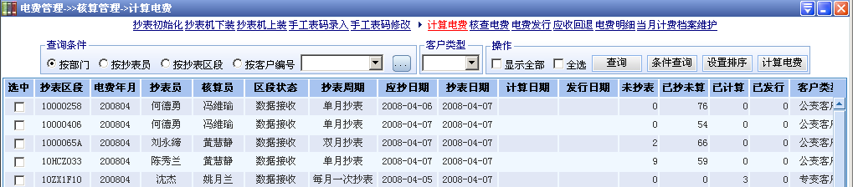

收费功能详细设计

功能描述：针对直供用户进行电费本金和违约金收取，并打印对应的发票。

输入项：户号、或银行帐号

输出项：欠费明细记录列表；收费记录列表

界面设计
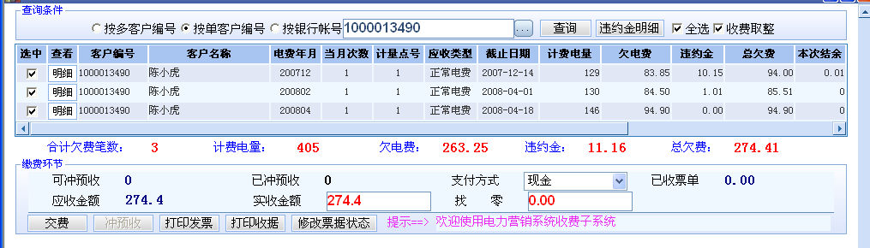

电费明细查询功能详细设计

功能描述：对客户电费进行明细查询。

输入项：客户编号或者抄表区段或者银行帐号

输出项：客户电量电费的明细

界面设计
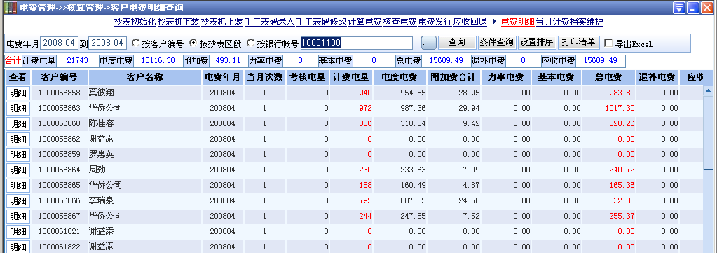

系统建设成果
营销管理信息系统开发了电费计算及核查管理、电费收费管理、票据管理、催费管理、电费报表统计等功能模块，有效管理着用户电量电费的计算、电费的收取、电量电费的统计等工作，实现了电量电费抄核收全过程管理。

计算电费界面
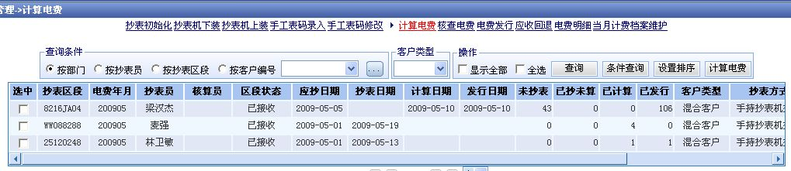

大厅收费界面
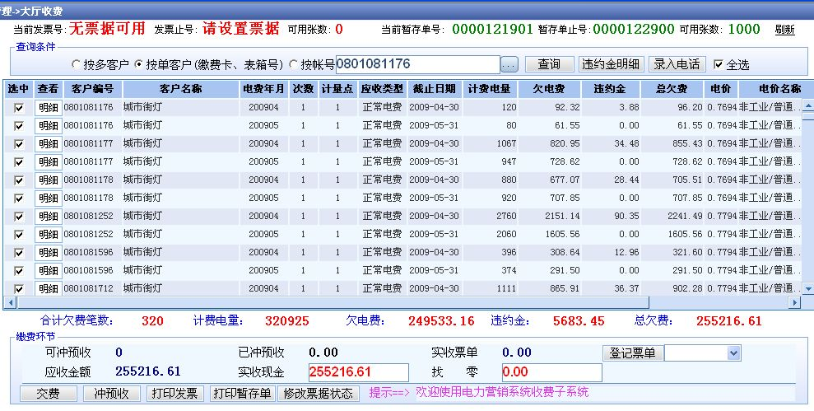

客户电费明细查询界面
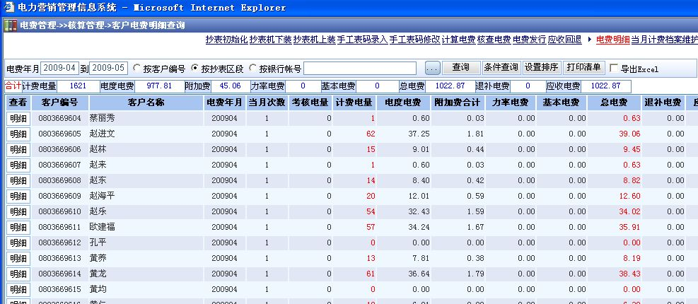

系统功能测试
在程序测试方面，对出厂程序经过基本操作测试，各模块专业功能测试，应用程序压力测试，用户测试等各方面综合测试。经测试，营销管理信息系统的功能设计合理，界面友好实用，能够满足电力公司的营销业务要求。系统经过现场运行测试，运行稳定，运行结果正确。通过多层把关，保证了程序在上线后能安全，稳定运行。

测试结果填写说明
- 满足需求：基本满足实际业务需要；
- 需完善：基本满足实际业务需要,但需完善；在“问题描述”栏详细说明原因；
- 不满足需求：与需求不一致，需要重新开发。在“问题描述”栏指明需求不一致出处。

收费管理测试用例
下面对收费管理功能进行测试，测试结果是交费成功，页面下方显示正确的交费记录。
测试编号 | SF_COUNTER_CHARGE
测试项目 | 大厅收费
用例描述 | 进入收费管理->大厅收费界面，选取有欠费的用户进行正常收费。
依赖描述 | 存在应收数据。
环境及初始数据 | - 硬件环境：  服务器端：  数据库服务器：小型机；  应用服务器：DELL PC，配置 PIV 2.60G/768M 内存  客户端：DELL PC，配置 PIV 2.60G/512M 内存 |  |  | 2、软件环境：  服务器端：  数据库服务器：ORACLE9i  应用服务器：WEBLOGIC8.1  客户端： WINDOWS2000/2003/XP，IE6.0 |  |  | 3、网络环境：公司内部局域网
依赖样例 | 无
序号 | 前置条件 | 测试子项 | 执行步骤 |  | 预期结果 | 实际结果
1 | 存在应收数据。 | 收费 | 按单户收取电费：输入欠费用户户号，点击查询。选中欠费记录，在客户缴费环节中，付款方式选择现金。实收金额m元（小于或等于应收金额），单击交费按钮，进行入帐。 |  | 交费成功，页面下方显示交费记录。 | 交费成功，页面下方显示交费记录。

[参考文献] ⑴朱秀文、刘东升、陈蕾，电力营销工作与管理技术，中国水利水电出版社，2011-8-1；⑵刘荣华、张扬、聂颂，Oracle数据库管理与应用系统开发，人民邮电出版社，2005-10-1
联系地址、电话：广东省廉江市新兴路20号廉江供电局，13542015033

